Московский государственный университет имени М.В. Ломоносова
Факультет биоинженерии и биоинформатики

Отчет о качестве расшифровки структуры 1WPV методом рентгеноструктурного анализа

Работа студентки 4-го курса
Прохоровой Евгении Александровны

Москва 2014

Содержание
Содержание 2
Список сокращений 3
Аннотация 4
Введение 4
Результаты и обсуждение 7
1. Общая информация о модели 7
2. Оценка качества модели 8
3. Изучение маргинальных остатков структуры 14
4. Сравнение модели из PDB с моделью из PDB_redo 14
Заключение 20
Список литературы 22

Список сокращений
Матричная рибонуклеиновая кислота
Electron Density Server
Histidine β-Naphthylamide
Hut operon positive regulatory Protein
Protein Data Bank
Real-Space R factor
мРНК
EDS
HBN
HutP
PDB
RSR

Аннотация

Данная работа систематизирует информацию, полученную при расшифровке структуры белка 1WPV. Проведен анализ показателей качества структуры, остатков, важных для выполнения белком своей функции, и маргинальных остатков. На основании полученных данных сделан вывод о качестве расшифровки структуры 1WPV методом рентгеноструктурного анализа.

Введение

Модель 1WPV (рис. 1, с) с разрешением 1,70 Å белка HutP сенной палочки (Bacillus subtilis) в комплексе с остатками гистидина и ионами магния была определена в 2004 году методом РСА (Рентгеноструктурный анализ) в Японии T. Kumarevel, H. Mizuno, P.K. Kumar [1].

HutP (hut operon positive regulatory protein) – позитивный регулятор hut оперона сенной палочки. HutP регулирует экспрессию структурных генов hut сенной палочки, препятствуя терминации транскрипции. Антитерминация – один из нескольких механизмов, используемых бактериями для регуляции транскрипции оперонов. Однако последовательность HutP не несет сходства ни с последовательностями известных белков, работающих по данному механизму, ни с последовательностями РНК-связывающих белков.

Ранее было показано, что для работы HutP необходимо наличие L-гистидина в растворе [2, 3]. Чтобы понять, какая именно группа данного остатка важна для функционирования белка, авторами структуры 1WPV были проанализированы 15 аналогов L-гистидина. В результате, было выяснено, что имидазольная группа и атомы остова наиболее важны для работы HutP [4, 5]. Кроме того, была получена структура белка в комплексе с гистидин-β-нафтиламидом (HBN, histidine β-naphthylamide) 1VEA (рис. 1, b) [4]. Данная структура позволила сделать вывод, что активная форма HutP представлена гексамером, и продемонстрировала существование нового РНК-связывающего мотива. Данный мотив взаимодействует с последовательностью мРНК из 21 нуклеотида [4], идентифицированной c помощью отбора in vitro и направленного мутагенеза. Эта последовательность: UAGNNNNUAGNNNNUAG, где N – любой нуклеотид, и каждый мономер HutP связывает UAG мотив. При этом как минимум 2 мотива необходимы для формирования комплекса [6].

Т.к. для HutP были неизвестны близкие гомологи среди белков других бактерий, и для наиболее схожих по последовательности белков (60% сходства) тоже нет разрешенных структур без лиганда, авторы исследуемой мной структуры попытались определить для HutP кристаллографические структуры активного анти-терминационного комплекса, а также предшествующих его образованию форм белка.

Так, наряду c 1WPV в статье были опубликованы еще 2 структуры: 1WPS и 1WMQ. 1WPS (рис. 1, а) – структура димера без лигандов разрешения 2,80 Å, 1WMQ (рис. 1, d) – структура с разрешением 1,60 Å активного комплекса из двух субъединиц, каждая из которых связана с молекулой РНК, остатком гистидина и ионом магния [1].

Структуры конформаций HutP до формирования активной формы (1WPS и 1WPV) показывают, что ион магния координирует L-гистидин, способствуя необходимым для связывания определенной последовательности РНК изменениям структуры. Модель 1WMQ демонстрирует важность связывания гистидина и магния для взаимодействия HutP с консервативной последовательностью hut мРНК. Молекула РНК «оборачивается» вокруг белка (рис. 1, d), в результате чего перестраивается ее структура и дестабилизируется участок, отвечающий за терминацию [1].

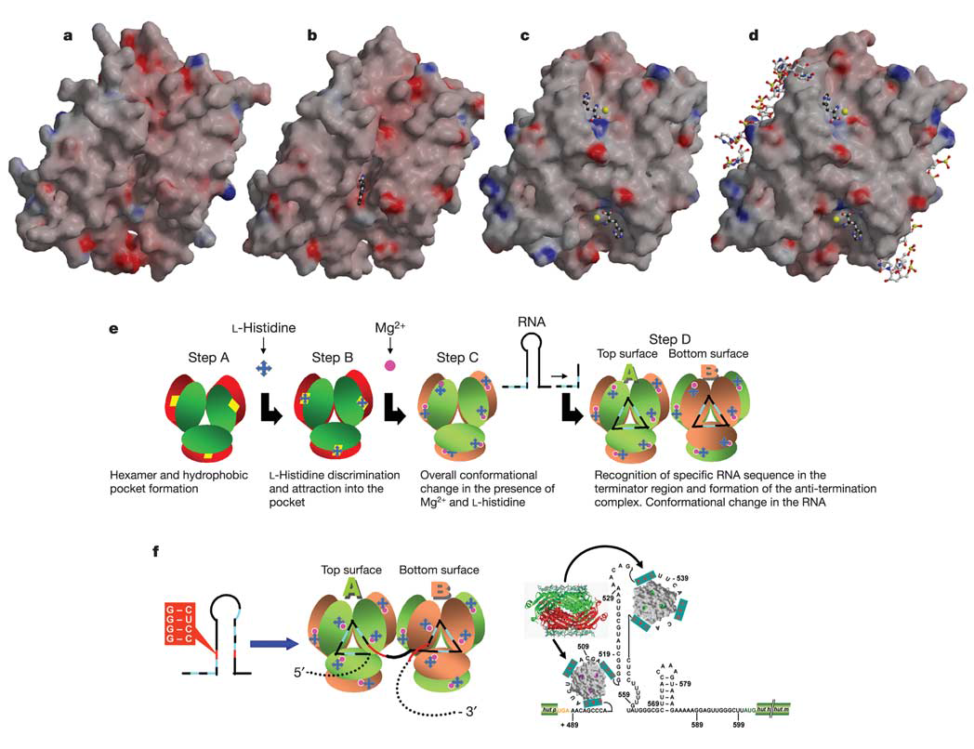
В качестве обобщения полученных данных авторами структур были предложены модели активации комплекса терминации транскрипции (рис. 1, e) и связывания РНК (рис. 1, f).

Рисунок 1. Модели HutP и предполагаемый механизм формирования комплекса, препятствующего терминации транскрипции. a-d. Поверхности димера HutP (а), HutP-HBN (b), комплекса HutP с гистидином и магнием (c), комплекса HutP с гистидином, магнием и РНК (d), окрашенные в соответствии с электростатическим потенциалом. е. Модель образования комплекса терминации транскрипции. f. Модель, предполагающая существование двух сайтов связывания мРНК (показаны в виде голубых прямоугольников) в области терминации. ГЦ-богатый участок выделен красным. РНК-связывающие остатки показаны розовым и зеленым. Взято из [1].

Таким образом, благодаря данной работе, стали известны механизм образования активной формы HutP, регулирующей транскрипцию мРНК hut оперона сенной палочки, и взаимодействия, важные для его формирования.

Результаты и обсуждение

1. Общая информация о модели

В модели 1WPV представлены три цепи (A, B, C) длиной по 147 остатков, каждая из которых связана с остатком гистидина и ионом магния, а также молекулы воды.

Для решения фазовой проблемы при определении структуры использовался метод молекулярного замещения (MR, Molecular replacement) с использованием ранее разрешенной структуры 1VEA (HutP в комплексе с HBN) с разрешением 2,80 Å, для получения которой применялся метод многоволнового аномального рассеяния (MAD, Multi-wavelength anomalous dispersion) [4].

Число измеренных рефлексов, представленных в файле структурных факторов cif [7] и указанных на сервере EDS [8] – 52035. Число использованных рефлексов, указанное в PDB-файле [7] – 50886. Полнота данных, указанная в PDB [7], равна 96,4%, а в EDS [8] – 94,5%. Число рефлексов с силой сигнала, превышающей стандартное отклонение более чем в три раза, равно 39770 (76,4%).

Модель имеет вполне хорошее разрешение – 1,70 Å. Минимальное разрешение для используемых рефлексов, согласно данным PDB [7], равно 1,70 Å, тогда как сервер EDS [8] указывает минимальное разрешение 1,68 Å. Максимальное разрешение по данным PDB [7] равно 19,53 Å, а сервер EDS [8] указывает максимальное разрешение 24,69 Å.

Параметры кристаллографической ячейки [2, 3]: a=77,79 Å, b=80,88 Å, c=75,17 Å; alpha=90,00, beta=90,00, gamma=90,00. Кристаллографическая группа структуры [2, 3] – P 21 21 2, в ячейке – 12 молекул.

2. Оценка качества модели

Проведем оценку модели 1WPV в целом, проанализировав некоторые из известных индикаторов качества.

R-фактор – величина, характеризующая, соответствие модели экспериментальным данным. Она минимизируется в процессе уточнения модели путем смещения координат атомов. Для структуры 1WPV R-фактор равен 23,3% – по данным PDB [7], и 23,5% – по данным EDS [8], что относится к хорошим значениям (менее 25%) и в то же время не вызывает подозрений о подгонке.

Другой показатель качества модели в целом – R-free. Для рассматриваемой структуры по данным PDB он равен 25,9 [7]. R-free вычисляется по окончательной модели и по контрольным рефлексам (обычно берется 10% рефлексов) для контроля правильности модели. R-free данной модели вычислен по 5% рефлексов (2535). R-free считается хорошим, если он меньше 20%, и плохим – если он больше 40%. Т.е. в данном случае значение R-free достаточно хорошее и к тому же близко к значению R-фактора (немного больше, R-free – R-factor = 25,9 – 23,3 = 2,6%), что является показателями правильности модели. Значения R-free – R-factor меньше 10% говорят о возможной переоптимизации модели.

Пространственный R-фактор (RSR, real-space R factor) – величина, оценивающая, насколько электронная плотность, построенная по полученной модели, соответствует «экспериментальной» электронной плотности. В отличие от R-фактора и R-free, RSR (как и его Z-score, описываемый ниже) используется скорее для локальной оценки качества, однако его среднее значение для остатков структуры можно рассматривать как оценку качества модели в целом. Аналогично дело обстоит с картой Рамачандрана, ротамерами, температурным фактором и рядом других параметров, поэтому в данном разделе отчасти уделяется внимание и локальной оценке качества модели 1WPV.

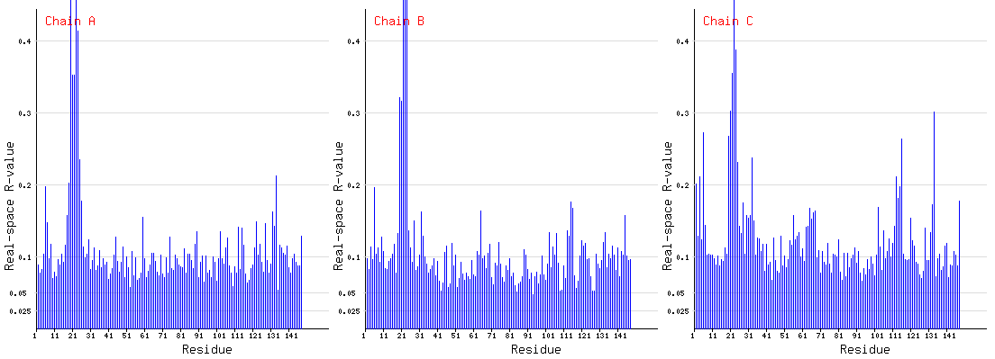
В данном случае средний RSR для модели составляет 11,4% (рис. 2) [8], что ненамного превышает 10%, поэтому является хорошим значением. Если же рассматривать RSR как характеристику локального качества модели, то маргиналы обычно имеют значения RSR более 20%. На рис. 2 видно, что, например, для цепи А белка маргиналами являются остатки 19-25 и 134. Вероятно, эти остатки плохо вписаны в электронную плотность. Действительно, для аналогичных остатков 20-25 цепи С с RSR больше 20% это демонстрирует рис. 6.

Рисунок 2. Графики пространственных R-факторов для остатков трех полипептидных цепей структуры 1WPV [8].

Z-score RSR (относительная оценка RSR) – для вычисления Z-score остатка его RSR сравнивается со средним RSR того же типа остатков в выборке PDB-структур, имеющих такое же разрешение. Если RSR плохой, но с хорошей Z-score, то значит координаты атомов расшифрованы плохо, но не хуже, чем в других подобных структурах. Но в случае структуры 1WPV в среднем по субъединицам в модели имеется 5,41% остатков (рис. 3) [8], Z-score которых больше 2%, а это значит, что, по сравнению со структурами с таким же разрешением, 5,41% остатков из структуры плохо вписаны в электронную плотность, т.е. являются маргиналами.

Рисунок 3. Z-score для остатков трех цепей структуры [8].

Карты Рамачандрана (рис. 6) были построены с помощью сервера MolProbity [9]. Данный сервер обеспечивает построение карты Рамачандрана с лучшими на сегодняшний день границами предпочитаемых и допустимых областей. При построении карты к PDB структуре добавлялись атомы водорода (для выявления недопустимых наложений атомов).

По окончанию построения помимо карты сервер выдает таблицу с параметрами, описывающими контакты между атомами и геометрию белковых молекул, рассмотрим и их.

Первый из параметром – сlashscore – показатель, отображающий число недопустимых перекрываний атомов (более 0,4 Å) в расчете на 1000 – равен в данном случае 10,16, т.е. 1,016% атомов. Также указан показатель 66th percentile (N=819, 1,70Å ± 0,25Å) – 66% структур из выборки, включающей 819 структур с разрешением 1,70Å ± 0,25Å, имеют ClashScore хуже (больше), чем у данной, что больше половины.

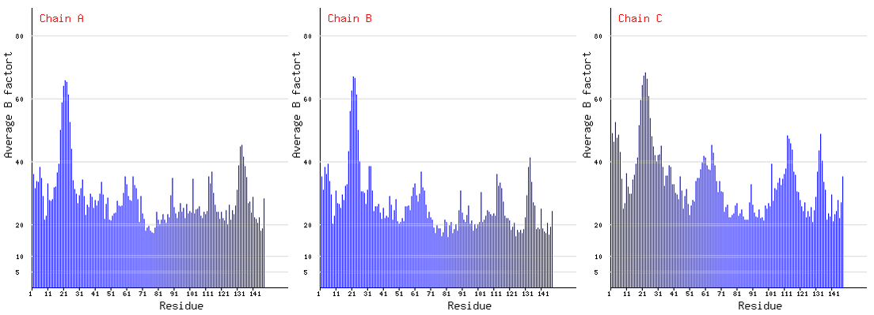
Число остатков с маргинальными отклонениями боковых цепей от их нормальных ротамеров – 7 (2,13%) [9], что превышает предпочтительное значение – менее 1%. Скорее всего, этим ротамерам соответствуют большие значения температурных факторов (рис. 4). Температурный, или В-фактор, характеризует меру динамической неупорядоченности кристалла, обусловленной тепловым движением. С повышением температуры неупорядоченность повышается, увеличиваются тепловые колебания атомов. Как видно из рис. 4, структура содержит остатки, В-фактор которых больше 30 (больше значения, считаемого оптимальным), определение положения боковых цепей которых, вероятно, было затруднено.

Рис. 4. График температурных факторов всех остатков структуры [8].

Согласно же протоколу проверки качества WHAT_CHECK (из пакета WHAT IF) [10], для белковой структуры, определенной при комнатной температуре также желательно, чтобы не более 1% атомов имели B-фактор меньше 5. Для структуры 1WPV данное значение – 0,9%, т.е. условие выполняется.

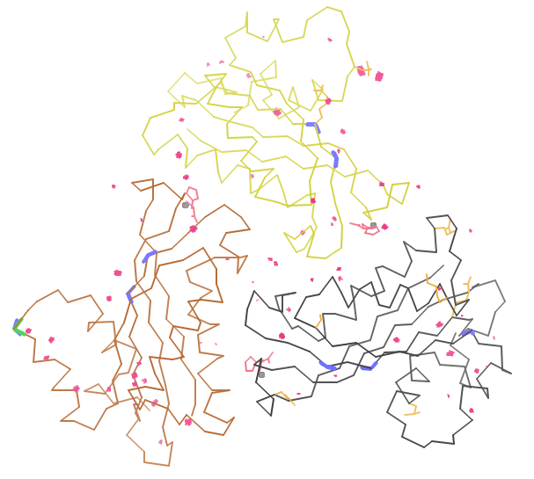
Если же посмотреть на рис. 5 из выдачи MolProbity [9], можно заметить, что остатки с маргинальными отклонениями боковых цепей от их нормальных ротамеров расположены во основном на поверхности белка, где остатки всегда более подвижны.

Рис. 5. Отклонения от нормы в структуре 1WPV, обнаруженные сервером MolProbity [9]. Остов белка выделен проволочной моделью и раскрашен по цепям (цепь А – черным, В – желтым, С – коричневым), розовым выделены области перекрывания атомов, зеленым обозначены маргиналы с карты Рамачандрана, оранжевым выделены боковые цепи маргинальных ротамеров.

Карта Рамачандрана – хороший индикатор качества структуры, т.к. он, как правило, не зависит от процедуры оптимизации модели.

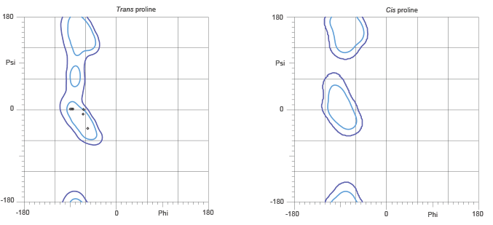
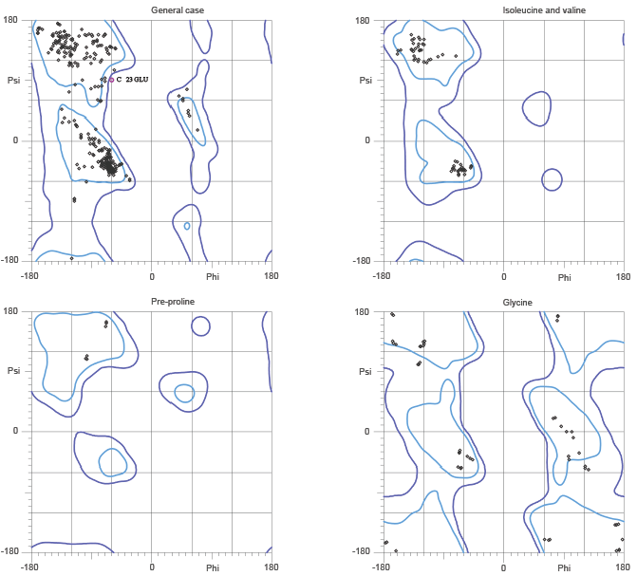
412 из 435 остатков модели 1WPV (94,7%) находятся в предпочтительных областях карты Рамачандрана, 434 из 435 (99,8%) – в разрешенных областях (рис. 6). По общепринятому критерию, более 90% остатков белка должно находиться в предпочтительных областях карты (хотя сервер MolProbity устанавливает более жесткие требования – более 98%), поэтому модель можно отнести к хорошей. Также модель практически соответствует требованию сервера на то, что более 99,8% остатков должно находиться в разрешенных областях.

Рис. 6. Карты Рамачандрана, выданные программой MolProbity [9]. Фиолетовым кружком обозначен маргинальный остаток Glu23 цепи С.

Число маргинальных остатков на карте Рамачандрана – 1 (0,23%). Это Glu23 (-60,2, 92,0) цепи C. Однако если посмотреть на рис. 6, General case, то можно сказать, что данный остаток пограничен разрешенной области, что не настолько критично, тем не менее он был внесен в табл. 1, №1 маргинальных остатков, т.к. является маргинальным и по некоторым другим критериям.

Интегральная оценка структуры по данным сервиса (MolProbity score) [9] имеет значение 2,14. Данная оценка объединяет в себе такие показатели, как clashscore, наличие остатков с маргинальными по отклонению от ротамеров боковыми цепями и оценки на основе карты Рамачандрана, и нормирует их так, чтобы интегральная оценка получалась в той же шкале и единицах измерения, как разрешение кристаллографической структуры. То есть сервер оценил качество рассматриваемой структуры как соответствующее структуре разрешением в 2,14 Å, что на четверть больше, чем указанное в PDB [7] разрешение структуры 1,70 Å.

Для MolProbity score кроме того указан показатель 43rd percentile (N=9248, 1,70Å ± 0,25Å) [9], т.е. 43% структур из определенной в 2006 году выборки, включающей 9248 структур (больше чем в выборке, рассматриваемой при оценке Clashscore, определенной в 2004 году) с разрешением 1,70Å ± 0,25Å, имеют MolProbity score хуже (больше), чем у данной.

Число атомов Сβ с неприемлемым отклонением от ожидаемого положения – 0 (0%); число ковалентных связей, существенно отклоняющихся от теории – 0 из 3372 (0%); число валентных углов, существенно отклоняющихся от теории – 8/4562 (0,18%, а в идеале эта величина должна быть менее 0,10 %).

В протоколе проверки качества WHAT_CHECK [10] представлены результаты проверки модели и по другим критериям, не описанным в данной работе. Однако проверку по большинству из них модель прошла успешно, в принципе, как и практически по всем рассмотренным выше параметрам.

3. Изучение маргинальных остатков структуры

Рассмотрим более детально некоторые из маргинальных остатков структуры 1WPV, о которых отчасти уже говорилось в предыдущем разделе. Для изучения выбраны остатки, маргинальные по значительному числу параметров (табл. 1).

Таблица 1. Маргинальные остатки структуры.
№ | Маргинальный остаток | Показатель отбора
1 | Glu23 цепи C (рис. 7) | Из запрещенной области карты Рамачандрана, (ϕ,ψ) = (-60,2, 92,0) [9];  RSR = 0,597; Z-score = 6,732; B-фактор = 68,170; валентный угол отклоняется от теории - N-CA-C: 4.02 σ [8]
2 | Glu22 цепи C (рис. 7) | RSR = 0,355; Z-score = 4,953; B-фактор = 68,49 [8];  наложение 0,536 Å для кислорода данного остатка и углерода Ser24 [9]
3 | Lys134 цепи С (рис. 8) | RSR = 0,301; B-фактор = 55,27 [8];  наложение 0,430 Å HD3 c 3131 HOH O цепи С [9]
4 | Arg103 цепи В (рис. 9) | B-фактор = 41,57; отклонение боковой цепи от их нормального ротамера 0,1%, chi: 185,1, 152,6, 126,6, 59,2 [8];  наложение 0,595 Å HD2 c Lys41 HE2 цепи B; валентный угол отклоняется от теории - N-CA-C: 4,319 σ [9]
5 | Молекула воды 3166 цепи B (рис. 10) | B-фактор = 52,27 [8];  наложение 0,882Å O с Glu20 HG3 цепи В [9]

Первый из рассматриваемых остатков – Glu23 цепи С (табл. 1, №1; рис. 7) – единственный остаток структуры, попавший в запрещенную область карты Рамачандрана [9], хотя 23-ие остатки цепей А и В очень схожи с остатком данной цепи и тоже находятся близко к границе на карте, но со стороны разрешенной области. Однако стоит отметить и, что только Glu23 цепи С характеризуется отклонением в значении валентного угла от теории – 1 из 8 случаев в модели. 23-ий остаток цепей В и С относится к группе остатков 20-25 и 19-25 в случае цепи А со значениями RSR больше 20% (рис. 2), Z-score больше 2 (рис. 3) и температурным фактором больше 40 (рис. 4) [8]. Поэтому не только Glu23 можно считать маргинальным, но и окружающие его остатки (однако в табл. 1 данной работы представлены только остатки, удовлетворяющие наибольшему числу критериев маргинальности из обсуждаемых примеров).

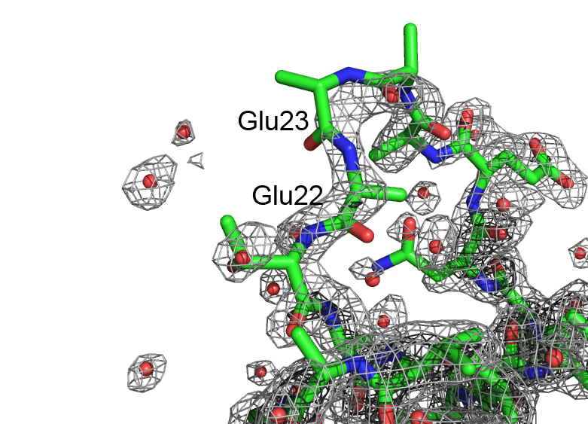
Если обратиться к структуре белка (рис. 7), то можно увидеть, что данные остатки приходятся на поворот вторичной структуры и располагаются на поверхности белка, при этом практически не формируя связей даже с молекулами воды (по крайней мере, в случае Glu22 и Glu23). Соответственно, они довольно подвижны, и их электронная плотность описана плохо – на рис. 7 видно, что при уровне подрезки 1 (показана черным) ее поверхность для данных атомов не отображается. При уровне 2 (серым), несмотря на хорошее разрешение структуры в случае Glu22 и Glu23 поверхность электронной плотности не совпадает даже с остовами данных остатков.

Рис. 7. Glu22 и Glu23 цепи С. Серым показана поверхность электронной плотности с уровнем подрезки 1,0, черным – 2,0. Молекулы воды представлены в виде красных сфер. Изображение получено с помощью The PyMOL Molecular Graphics System, Version 1.1, Schrödinger, LLC.

Помимо описанных данных, свидетельствующих о маргинальности Glu22 цепи С, для данного остатка (только в цепи С) характерно еще и недопустимое наложение 0,536 Å кислорода и углерода Ser24, а также значения углов близкие к запрещенной области на карте Рамачандрана [9], поэтому было решено добавить его к таблице рассматриваемых маргинальных по многим параметрам остатков (табл. 1, №2). Серин же не был включен в таблицу, т.к. соответствующие ему значения на карте Рамачандрана располагаются в предпочтительной области.

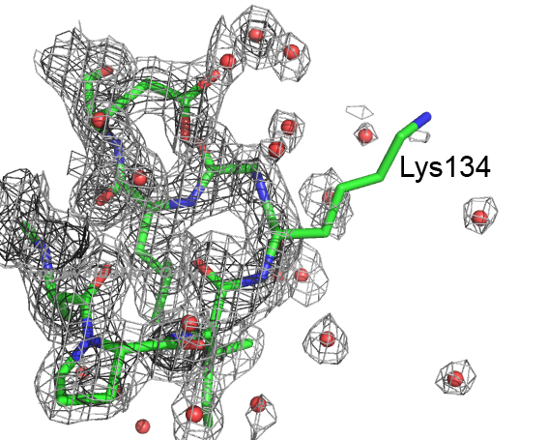
Далее был рассмотрен остаток Lys134 цепи С (табл. 1, №3; рис. 8). Lys134 трех субъединиц белка характеризуются температурным фактором больше 40, однако только лизины цепей А и С характеризуются значениями RSR более 20%. При этом Z-score RSR менее двух, т.е., вероятно, по сравнению со структурами с таким же разрешением данные остатки хорошо вписаны в электронную плотность. Если же посмотреть на рис. 8 можно увидеть, что плотность Lys134 практически не определена. Скорее всего такое часто случается с подвижными поверхностными остатками лизина в структурах.

Рис. 8. Lys134 цепи С. Серым показана поверхность электронной плотности с уровнем подрезки 1,0, черным – 2,0. Молекулы воды представлены в виде красных сфер. Изображение получено с помощью The PyMOL Molecular Graphics System, Version 1.1, Schrödinger, LLC.

Другая причина выбора Lys134 цепи С для изучения – наложение 0,430 Å HD3 c водой 3131 цепи С [9]. Однако при исследования структуры оказалось, что данная молекула воды находится на расстоянии больше 20 Å от остатка и, видимо, сервер MolProbity выдал ошибку. Что касается лизинов других цепей – для остатка цепи В найдено наложение собственных водородов HA и HE2, для лизина цепи А наложения не характерны.

Таким образом, Lys134 можно отнести к маргиналам, но по меньшему числу индикаторов, чем хотелось бы.

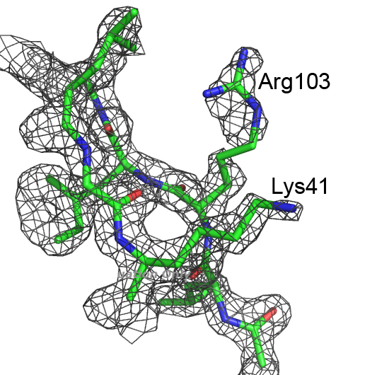
Следующий кандидат – Arg103 цепи В (табл. 1, №4; рис. 9). Остаток имеет высокий B-фактор = 41,57 (и еще больше в остальных субъединицах), его боковая цепь характеризуется отклонением от нормального ротамера (0,1%, chi: 185,1, 152,6, 126,6, 59,2) [8]. Также наблюдается наложение 0,595 Å c Lys41 цепи B. В случае же цепи А наложений нет, С – наложение с молекулой воды. Кроме того, валентный угол Arg103 отклоняется от теории - N-CA-C: 4,319 σ и это характерно для остатков всех субъединиц белка [9].

Рис. 9. Arg103 цепи B. Серым показана поверхность электронной плотности с уровнем подрезки 2,0. Молекулы воды представлены в виде красных сфер. Изображение получено с помощью The PyMOL Molecular Graphics System, Version 1.1, Schrödinger, LLC.

Полярные атомы Arg103 находятся у поверхности белка (не выходя из нее), но в принципе все за исключением одного образуют водородные связи. В гуанидиновой группе NE и NH2 атомы образуют связи с молекулами воды, однако NH2 атом не формирует таковых и соседствует с гидрофобным радикалом Leu39, поэтому это тоже можно отнести к признакам маргинальности остатка. Однако по некоторым индикаторам остаток не подходит: Arg104 трех цепей имеют хорошие значения RSR и его Z-score, и, как и в случае рассматриваемого выше Lys134, Arg103 цепей находится в предпочтительной области карты Рамачандрана [9].

Также была рассмотрена молекула воды 3166 цепи В (табл. 1, №5; рис. 10). Молекула была взята как имеющая самое высокое значение наложения – 0,882 Å. Накладывается она с HG3 Glu20 цепи В, судя по данным MolProbity [9]. Действительно, на рис. 10 можно увидеть, что кислород данной молекулы воды располагается довольно близко к СG атому Glu20. Однако Glu20 – поверхностный остаток, и его электронная плотность разрешена плохо. При уровне подрезки 1,5 и более для его атомов она не визуализируется, при уровне подрезки 1,4 и менее видна только очень маленькая незначительная область правее атома CG, если ориентироваться по рис. 10. Видимо, данный остаток подвижен, о чем свидетельствуют и высокие значения В-фактора его атомов, увеличивающиеся по мере удаления атома от остова – В-фактор атома N = 50,65, а В-фактор OE2 = 58,89 [7].
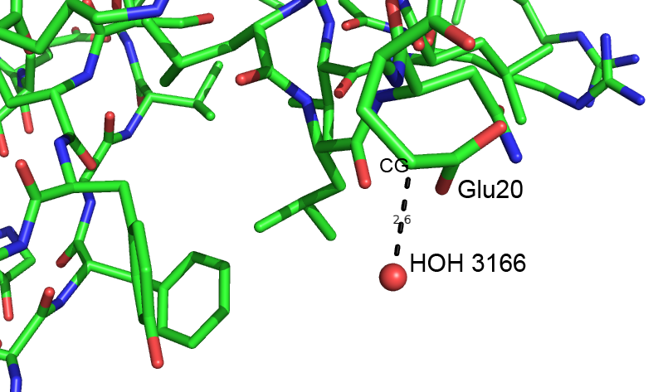

Рис. 10. Наложение кислорода молекулы воды на атом кислорода остатка Glu20 цепи В. Молекула воды показана в виде красной сферы. Изображение получено с помощью The PyMOL Molecular Graphics System, Version 1.1, Schrödinger, LLC.

В-фактор данной молекулы вод также высок – 52,27 [8] – что, как и наложение, является признаком маргинальности. Таким образом, вариант взаимного расположения воды 3166 и Glu20 цепи В, приведенный в PDB файле, маловероятен.

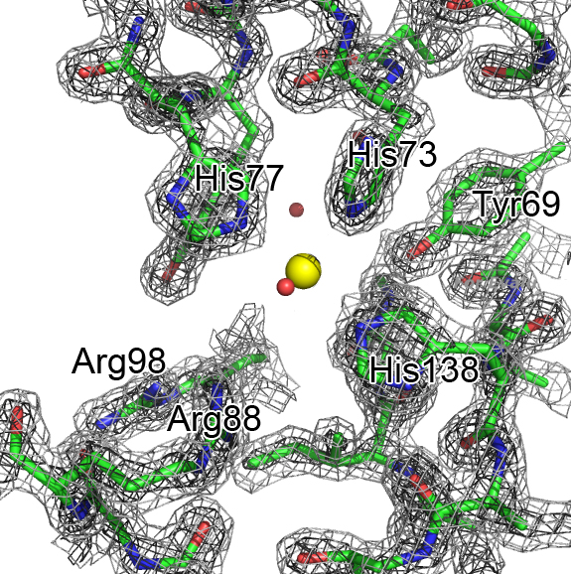
В статье, в которой получена структура 1WPV [1], не ведется обсуждение описанных выше остатков, но было бы интересно проанализировать и остатки, упоминаемые авторами. Наибольшее внимание в статье уделено остаткам сайта связывания L-гистидина и магния (рис. 11) и остаткам важным для связывания РНК (в основном для структуры 1WMQ комплекса HutP с гистидином, магнием и РНК). Однако данные остатки не являются маргинальными ни по одному из упоминаемых в работе индикаторов. Электронная плотность в данных сайтах связывания и вокруг также разрешена хорошо.

Рис. 11. Остатки сайта связывания L-гистидина и магния субъединицы А структуры 1WPV. Серым показана поверхность электронной плотности с уровнем подрезки 2,0, черным – 3,5. Ион магния представлен в виде желтой сферы, молекулы воды – в виде красных сфер. Остаток L-гистидина не показан для более наглядной визуализации остатков сайта. Изображение получено с помощью The PyMOL Molecular Graphics System, Version 1.1, Schrödinger, LLC.

Другие остатки, про которые упоминается в статье, также нельзя отнести к маргинальным ни по одному из рассматриваемых критериев.

4. Сравнение модели из PDB с моделью из PDB_redo

Сравним исходную PDB структуры со структурой оптимизированной стандартной проверенной программой в PDB_redo [11], исходя из представленных авторами PDB файла экспериментальных данных.
Полученная структура, действительно, имеет более высокое качество по части параметров. Так улучшились R-фактор и R-free (табл. 2).

Таблица 2. Сравнение значений R-фактора и R-free до и после оптимизации структуры 1WPV в PDB_redo.
 | Значения в PDB [7] | Значения, подсчитанные по параметрам, используемым авторами [11] | Значения после полной оптимизации в PDB_redo [11]
R-фактор | 0,2330 | 0,2309 | 0,1762
R-free | 0,2590 | 0,2245 | 0,2023
R-free – R-фактор | 0,0260 | -0,0064 | 0,0261

Настораживает, что подсчитанные PDB_redo R-фактор и R-free по данным, используемым авторами структуры, довольно сильно отличаются от представленных в PDB (табл. 2), что наводит на мысль о подгонке авторами. Тем не менее разность R-фактора и R-free после оптимизации фактически равно значению, представленному авторами.

Кроме того, число маргиналов на карте Рамачандрана уменьшилось с 1 до нуля, что вполне адекватно, т.к. данный маргинал располагался очень близко к допустимой области.

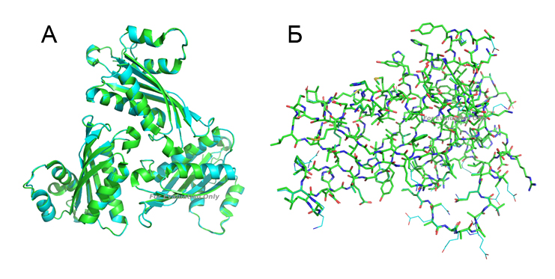
Если визуально сравнить полученную структуру с представленной в PDB можно увидеть, что в пределах вторичной структуры изменений практически нет (рис. 12, A). Однако на рис. 12, Б видно, что координаты части остатков, в основном поверхностных, изменились.

Рис. 12. Сравнение PDB структуры 1WPV и оптимизированной в PDB_redo версии [11]. А. Наложение вторичных структур тримеров. Б. Наложение остатков А субъединицы. Зеленым изображена исходная PDB структура, голубым - исправленная. Изображение получено с помощью The PyMOL Molecular Graphics System, Version 1.1, Schrödinger, LLC.

Заключение

Подводя итог изучению показателей индикаторов качества модели, можно сделать вывод о высоком качестве структуры 1WPV. Электронная плотность большинства атомов белка хорошо описана, в частности отлично разрешена плотность остатков, участвующих в связывании лигандов, что необходимо для функционирования HutP. Фактически все атомы находятся в предпочтительной или разрешенной областях карты Рамачандрана, практически не встречается отклонений от теоритических значений связей и углов. Многие параметры оценки качества модели имеют значения не хуже, чем у других структур схожего разрешения.

Конечно, в модели имеются и маргинальные остатки, но они, по мнению авторов, не формируют контактов с лигандами белка, а, следовательно, не столь важны при изучении его функции.

Список литературы
- Kumarevel T, Mizuno H, Kumar PK. 2005. Structural basis of HutP-mediated anti-termination and roles of the Mg2+ ion and l-histidine ligand. Nature 434:183–191
- Wray, L. V. Jr & Fisher, S.H. Analysis of Bacillus subtilis hut operon expression indicates that histidinedependent induction is mediated primarily by transcriptional anti-termination and that amino acid repression is mediated by two mechanisms: regulation of transcription initiation and inhibition of histidine transport. J. Bacteriol. 176, 5466–5473 (1994)
- Oda, M., Kobayashi, N., Ito, A., Kurusu, Y. & Taira, K. Cis-acting regulatory sequences for antitermination in the transcript of the Bacillus subtilis hut operon and histidine-dependent binding of HutP to the transcript containing the regulatory sequences. Mol. Microbiol. 35, 1244–1254 (2000)
- Kumarevel, T. S. et al. Crystal structure of activated HutP: an RNA binding protein that regulates hut operon in Bacillus subtilis. Structure 12, 1269–1280 (2004)
- Kumarevel, T. S., Mizuno, H. & Kumar, P. K. R. Allosteric activation of HutP protein, that regulates transcription of hut operon in Bacillus subtilis, mediated by various analogs of histidine. Nucleic Acids Res. Suppl. 3, 199–200 (2003)
- Kumarevel, T. S., Gopinath, S. C. B., Mizuno, H. & Kumar, P. K. R. Identification of important chemical groups of the hut mRNA for HutP interactions that regulates the hut peron in Bacillus subtilis. Nucleic Acids Res. 32, 3904–3912 (2004)
- http://www.rcsb.org/pdb/explore.do?structureId=1WPV
- http://eds.bmc.uu.se/cgi-bin/eds/uusfs?pdbCode=1wpv
- http://molprobity.biochem.duke.edu/index.php
- http://swift.cmbi.ru.nl/servers/html/index.html
- http://www.cmbi.ru.nl/pdb_redo/uw/1uwz/

